高崎まつりマニュアル（仮）

全体で**子供が熱中症になったり、けがをしたりしたら本部まで**

紙コップコーナー

全部やりたいといっても一番やりたいのを聞きだし、それをやってもらいましょう

（始まる前に準備すること）

色塗りマジックが机につかないように新聞紙で覆う。

班の中で誰がどこを担当するのかを決める

遊び道具の設置。看板の設置

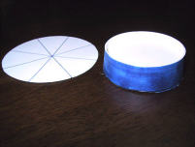

　（これに合わせて切る）

大学生の力を見せつける本気の見本を用意

C:\Users\Owner\AppData\Local\Microsoft\Windows\Temporary Internet Files\Content.IE5\LXZWY8W9\MC900250383[1].wmf

**紙コップUFO　　材料・紙コップ2個**

**・ホッチキス**

**・マジック**

　作り方

写真のような台紙に合わせて紙コップを8等分に切る。

1.5センチくらい残す。

もうひとつも同様。

二つを合わせホッチキスでとめる。色を塗ったら完成

注意　ハサミを使うので目を放さない！切るのが無理そうな小さい子には用意してある切ってあるものを使い、色を塗ってもらう。

ホッチキスの針が浮いていることがあるので色を塗る前に直してあげる。

左右対称に

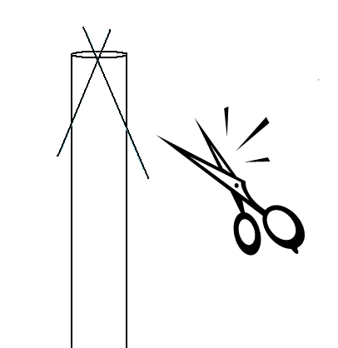

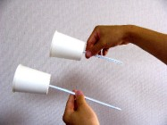

**ブブゼラ　材料・ストロー1本**

**・紙コップ1個**

**・セロハンテープ**

作り方

ストローの先端の両側を斜めに切る。

紙コップの底にカッターで十字に

穴をあける。

注意　カッターは子供には絶対に使わせない。また机の上に置きっぱなしにしない。ポケットに！

穴をあける部分はやってあげてください。

さっきのストローの反対の端を紙コップにあけた穴にいれ、セロテープで固定する。

後は色を塗ってかんせ～い

　完成　写真のように

＊音が鳴るようになるまでコツを教えてあげましょう～

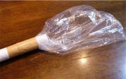

**紙コップロケット　材料・紙コップ**

**・ビニール袋**

**・トイレットペーパーの芯**

C:\Users\Owner\AppData\Local\Microsoft\Windows\Temporary Internet Files\Content.IE5\MUQOEHDW\MC900371078[1].wmf

**・輪ゴムorガムテープ**

作り方

トイレットペーパーの芯にビニール袋の口を隙間なくつける。写真

色を塗った紙コップをかぶせたら、発射準備OK！

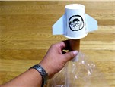

＊飛ばし方も教えてあげてください。

叩くんじゃない！押し出すんだ！！

**だるまうちわ　世界に一つだけの自分だけのうちわ**

　（　開始前にやっておくこと）

テントを移動と同時に机も移動。プリンターの動きの確認

プリンター係は斎藤隆夫さんと新井大輔です。何かあれば二人のうちのフリーなほうに

色塗りマジックが机につかないように新聞紙をかぶせる。

見本作り→アッと驚くものを期待しています。大学生の力を見せてやれ！

**デジカメ**･･･できれば自分のを使用　SDカード式のもの。充電してきてください。ない人にはやむなく貸し出します。

　流れ

１**案内**　来てもらった子に見本をみせて、ダルマの塗り絵をすることを説明。

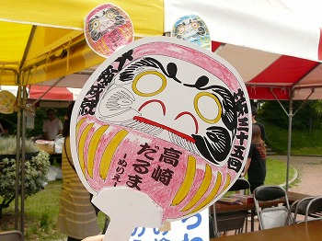

写真は昨年のものです

　　　　　写真を撮って裏に貼り付けることもお伝えください。

　色を塗るさいマジックは全員分はないので、スタッフが

どの色がいいか聞いて、近くの箱から持っていってください。

２**写真　カメラは４人（**なるべく早めに！プリントアウトに時間かかるから）

色塗りの途中に色塗りしているところを撮ってあげてください。

失敗写真は消す。写真は１つのSDカードに３枚まで！

3**プリントアウト**撮ったカメラのSDカードをプリンターのところに持っていきプリンタ係に渡す→プリントアウトされる。後で取りに来る。分からなくなりそうなので机に番号つける。

４**写真を貼る**塗り絵をし終わったら、裏に写真を張るので、写真ができるまで待っていてもらう。写真ができたら、シールになっているのではがして貼り付ける。

＜５終わり。紹介「バイバイ～あっちで紙コップおもちゃとか子供みこしもやってるよ～」＞